Проведені заходи
з формування медіаграмотності
учасників навчально-виховного процесу
Кременчуцької СШ № 10

На сьогоднішній день значення медіа в житті людини, особливо дітей, «аборигенів цифрового світу», «покоління Z», переоцінити неможливо. Вони вже народилися із андроїдом у руках. Їх пов’язує між собою інтернет, YouTube, мобільні телефони, SMS і MP3-плеєри. Іноді термін «покоління Z» вживається як синонім до поняття «цифрова людина». Ці діти творчі, винахідливі, можуть робити багато речей одночасно, але не вміють зосереджуватися довгий час на чомусь одному. Інформації сприймають багато, але поверхово. Це специфічний новий психотип, якому притаманне кліпове сприймання, мозаїчність, візуальне знання. Людство увійшло у пору цифрової інформації. Ця епоха позначена зростанням візуального сприймання, візуальні способи подачі інформації сьогодні стають домінуючими. Сучасні діти мислять картинками, які змінюють одна одну. Якщо текст або виступ не оздоблений візуальним матеріалом, то рівень зацікавленості ним буде нижчим, ніж у проілюстрованого. Головним носієм інформації сьогодні стає зображення. На сучасному телебаченні навіть з’явилися такі рубрики, як «Без коментарів», різноманітні «стріми» з місця подій, формат яких дозволяє просто передавати «картинку», навіть не доповнюючи її коментарями. З-поміж електронних медіаресурсів в Інтернеті найбільш відвідуваними стають ті, що подають фотоновини, фоторепортажі з короткими інформаційними повідомленнями та зображеннями. Як це стосується навчального процесу? Безпосередньо, адже в цифрову епоху змінюються й функції самої освіти, зокрема, літературної. Раніше школа була одним із основних джерел знань, інформації. Сьогодні вона втратила цю монополію. В інформаційну добу надзвичайно продуктивно розвиваються хмарні технології, дистанційне навчання тощо. Інформації уже стільки, що годі й розібратися, пропозиції перевищують попит. З інтернету учні можуть навчитися чому завгодно, якщо тільки це їх зацікавить. Школа намагається формувати коло інтересів учнів, шкалу цінностей і навчати здобувати знання самостійно у звичний для них спосіб. Наша задача − використовувати можливості, які відкриває цифрова епоха, підпорядковувати їх вимогам освіти. Сьогодні знання швидко застарівають. Тому ми намагаємося забезпечувати не лише й не стільки знаннями, скільки ключовими компетентностями, які дозволяли б ці знання швидко віднаходити, поновлювати та поповнювати. Однією з найважливіших є медіа-компетентність, що полягає не лише в оволодінні технічними засобами, які швидко змінюються, а й у критичному ставленні до здобутих знань, почутої інформації.
Найважливішою частиною медіаграмотності є вміння критично мислити, декодувати медіатексти. Медіакомпетентність включає в себе медіаграмотність, медіакультуру, медіатворчість, медіаімунітет тощо. Сьогодні учні значно більше довіряють тій інформації, яку отримують із цифрових джерел, ніж із книги чи усного слова вчителя, не підкріпленого медійною наочністю. Розглядати просто таблицю або портрет на звичайній дошці чи на плакаті й розглядати ту ж наочність на моніторі, інтерактивній дошці або в проекції на екран – це різні речі, які по-різному впливають на сучасних учнів. Активізація уваги та рівень довіри до електронної наочності у них є вищим. Хоча за змістом інформація може нічим і не відрізнятися.
У нашій школі медіаосвіта реалізується за трьома напрямками: навчальний процес, позакласна робота, психологічна служба.
У навчальному процесі медіаосвіта реалізується через навчальні курси з усіх предметів.
Формування медіаосвіти – одна серед головних цілей уроків з таких предметів, як «Інформатика» ( з 2 по 11 клас) та «Технології» (10-11 класи). Заняття з інформатики виховують інформаційну культуру, формують інформатичну компетентність, сприяють як практичному формуванню медіакультури, так і міцному засвоєнню теоретичного матеріалу: розумінню ролі інформації в житті суспільства, вдосконаленню вміння ефективно здійснювати пошук та вибирати інформацію, розвитку здатності до переробки, використання та створення нової інформації.
На уроках наші вчителі гармонійно поєднують традиційні форми навчання та медіазасоби, що у сукупності впливають на зміст уроку. Школа має 2 комп’ютерні класи, лінгафонний кабінет, читальну залу із сучасним мультимедійним обладнанням, усі предметні кабінети мають комп’ютер з проектором і проекційним екраном або телевізором, доступ до мережі Internet, - це все дозволяє ефективно використовувати ІКТ.
Але яскрава картинка на екрані - це лише засіб і спосіб подачі навчального матеріалу. «Найважливішого очима не побачиш», – казав Маленький Принц. Тож головним на уроці залишається жива взаємодія вчителя й учня, постійний обмін інформацією між ними, мотивація навчання, спонукання до мислення, активізація навчально-пізнавальної діяльності. А всі новітні засоби дозволяють лише зробити цей процес більш гнучким і ефективним.
Із учителями суспільних наук учні проводять пошук інформації в джерелах різного типу; критично аналізують джерело історичної інформації (характеризують авторство джерела, час, обставини і мету його створення); аналізують інформацію, подану в різних знакових системах (текст, карту, таблицю, схему, аудіовізуальний ряд); вчаться розрізняти в медіаінформації факти й думки, історичні маніпуляції та історичні пояснення; брати участь у дискусіях з історичних проблем, пов’язаних з висвітленням в медіа, формулювати власну позицію з обговорюваних питань, використовуючи для аргументації історичні відомості.
Наші учителі під час проведення занять використовують методику, засновану на проблемних, евристичних, ігрових та інших продуктивних формах навчання, що розвивають індивідуальність учня, самостійність його мислення, стимулюють його творчі здібності через безпосереднє залучення у творчу діяльність, сприйняття, інтерпретацію і аналіз структури медіатексту,
засвоєння знань про медіакультуру.
За допомогою початкової школи реалізується формувальний етап, метою якого є розвиток медіакомпетентностей учнів; створюються умови для інтеграції медіакультури в процес навчання та розвиток сімейної медіаобізнаності.
Головним завданням сучасної медіаосвіти у школі є підготовка дитини до безпечної взаємодії з інформаційним світом. Із цією метою у школі створено єдиний медіаосвітній простір, який складається з сайту школи http://sch-10.at.ua/ та соціальної спільноти ВКонтакті - Кременчуцька спеціалізована школа №10 - https://vk.com/our_school_10 та в instagram - https://www.instagram.com/hot_school_10/, блогів учителів-предметників. Учні та вчителі співпрацюють у блогах та на сайтах, використовується on-line-опитування. Учителі проводять уроки з використанням сучасних новітніх технологій. Інтегруючи їх у навчальні предмети, учителі школи навчають дітей свідомо споживати медіапродукти, відрізняти справжні цінності, які пропагують медіа, від підробок до розвитку критичного мислення.Участь у різноманітних проектах, конкурсах спонукає до створення власних медіапродуктів, що дає додаткові можливості використовувати знання, отримані на уроках інформатики, та демонструвати свою медіакультуру.
У процесі навчання актуальною є реалізація таких завдань формування медіа грамотності, як: 1) розвиток вмінь сприймати, «декодувати», оцінювати, розуміти та аналізувати медіа тексти; 2) розвиток здібностей та навичок критичного мислення; 3) розвиток комунікативних вмінь особистості; 5) навчання ідентифікувати та інтерпретувати медіа тексти, створювати власні медіа продукти/тексти; 6) надання знань з теорії медіа та медіакультури.
Активно впроваджується медіакультура і в позакласну роботу. Із просвітницької роботи протягом навчального року проводилися бесіди, лекції, виховні години морально-етичного спрямування; індивідуальні бесіди з учнями школи з недостатнім рівнем моральної культури, залучаючи таких дітей до шкільних та загальноміських конкурсів та до роботи гуртків; заняття на згуртування класних колективів. Зокрема з таких тем: «Безпека поводження в Інтернеті. Кіббербулінг» (5-8 кл.), «Інтернет та моральність» (8-9 кл.), «Здоровий спосіб життя - твій особистий вибір» (5-8 кл). Організовано роботу штабу профілактики правопорушень (відп.: Дрелінський С.С.), школи юного лідера (відп.: Берегова О.О.), шкільного центру дитячої дипломатії «New generation» (відп.: Горобченко О.Г.). Участь представників учнівського співврядування та шкільного центру дитячої дипломатії в Асамблеї юних дипломатів до Дня миру (20.09.). Проведення годин спілкування у 5-9,11-х класах, присвячених 175-річчю з дня народження М. Драгоманова (18 вересня); для учнів 10-х класів - за темою «150 років з дня народження Олексія Галкіна (21 вересня). Година політінформації «Методи аналізу інформації, яка подається у ЗМІ в умовах інформаційної війни» (26.09.) (9-11 кл.). Заходи до Всеукраїнського дня бібліотек (30.09.). Круглий стіл для учнів 10-х класів за темою «75 років початку масових розстрілів у Бабиному Яру євреїв, ромів, військовополонених, членів ОУН в часи нацистської окупації (29-30.09.1941)». Соціальним педагогом Парнюк Ю.С. організовано та проведено соціально-психологічне анкетування серед учнів 8-х класів з метою вивчення рівня моральної культури. Проведено виховні години за такими темами: «Які вчинки вважаються моральними та аморальними?», «Чи потрібно виконувати правила, яких не розумієш?». Участь у Заходах в рамках Європейського тижня місцевої демократії (10-14.10.). Святкування Міжнародного дня Організації Об’єднаних Націй. Святкування Дня української писемності та мови (09.11.2015). Організовано та проведено виховні години за такими темами: «Історичне значення прийняття Декларації прав людини» (8-11 класи), «Права дитини – які вони?» (5-7 класи). Участь у Всеукраїнському конкурсы учнівської творчості в номінації «Історія України і державо-творення» (01-30.11.). Проведення передвиборчої кампанії та виборів президента шкільної країни S.T.A.R. Дебати кандидатів у президенти школи (02.12.2016 р.). Проведено виховні години за темами: «Демократія – історія становлення ідеї», «Демократія – вірний шлях існування суспільства», «Що таке демократія?», «У чому переваги демократії?», «Посада – статус чи обов’язок?», «Що означає бути лідером?». Участь у засіданні творчої групи виховників роїв «Хід реалізації заходів з увічнення пам’яті захисників України на період до 2020 року» (17.11.). Організація та проведення флеш-мобу до Всесвітнього дня боротьби з ВІЛ-СНІДом (01.12.2015). Участь у міському етапі Всеукраїнського конкурсу учнівської творчості в номінації «Історія України і державотворення» (01-23.12.). Проведено міську акцію "Подаруй посмішку місту"; організовано участь дітей у загальноміському конкурсі соціальних відеороликів «Разом за добро!», оформлювалися інформаційні стенди «Стоп насильству!», «Толерантність», до Дня гідності – «Україна починається з тебе», виготовлені стіннівки «Здоровий спосіб життя – мій особистий відповідальний вибір», з учнями проведено заходи щодо запобігання поширенню тютюнокуріння, наркоманії та вживання алкогольних напоїв. Діти готували буклети, презентації, стіннівки. Організовано та проведено виховні години за такими темами: «ВІЛ-СНІД – чума XXІ століття», «Наркотики – ілюзія життя!», «Що таке гендер?», «Гендерні стереотипи». Учні постійно приймають участь в конкурсах есе на різноманітну тематику.
Свій медіапродукт має шкільна газета «Daily School».
До роботи залучаються й батьки. На батьківських зборах проводяться лекції з медіаграмотності, знайомимо батьків із медіапродуктами, які створюють їхні діти. У бесідах з батьками дізнаємося, що більшу частину часу вдома діти проводять із медіа. Тому тема медіаосвіти всіх учасників навчально-виховного процесу набуває ще більшої актуальності.
Проводяться інформаційні заходи для дітей, вчителів та батьків: виховні години, тренінги та інше. Під час підготовки до таких заходів в навчально-виховному процесі нашої школи використовуються інформаційні ресурси, серед яких, наприклад:

Сайт про безпеку в Інтернеті від Google – http://www.prointernet.in.ua.
https://www.saferinternetday.org — сайт “День безпечного Інтернету”
http://disted.edu.vn.ua/media/bp/html/etusivu.htm - сайт “Онляндія – безпечна веб-країна”
http://www.prointernet.in.ua - сайт про безпеку в Інтернеті від Google.
http://padlet.com/wall/ablxtmi2wh4c - інтерактивна дошка "Безпечний Інтернет 2016" (можливо додавати власні ресурси)
Тренінг “Критичне оцінювання ресурсів інтернету” для вчителів і учнів: http://wiki.iteach.com.ua/Тренінг_”Критичне_оцінювання_ресурсів_інтернету”_для_вчителів_і_учнів.
Урок Інтернет-безпеки для проведення з дітьми: http://startuem.lg.ua/?p=1445.
Посібник «Освіта в сфері прав людини в Інтернеті»:
https://www.academia.edu/18492034/Освіта_в_сфері_прав_людини_в_Інтернеті._Human_rights_in_the_Internet._Manual_for_educators_and_youth_workes
Онлайн курс «Права людини та Інтернет», що знайомить Інтернет-користувачів з їх правами в онлайновому середовищі: http://hr-online.org.ua/ua/kursi/.
Тренінгові вправи з безпечної поведінки в Інтернеті для дітей та молоді (журнал «Соціальний педагог» видавництва «Шкільний світ». Випуск №2, 2015).
Практичний посібник «Букмаркс: керівництво по боротьбі з мовою ненависті он-лайн за допомогою освіти у сфері прав людини» (англійською мовою):
http://nohate.ext.coe.int/Campaign-Tools-and-Materials/Bookmarks
Батьки ознайомлені зі спеціальними комп'ютерними програмами:
https://drive.google.com/file/d/0ByN0LWyCH6uBbjlTRGFBcFdrR1E/view?usp=sharing - Безпека дітей в Інтернеті. Батьківський контроль. Такі програми дозволяють вести облік відвідування веб-сторінок і обмежувати перебування дитини в інтернеті.
У кабінеті інформатики встановлено інтернет-фільтр «Цензор». Якщо встановити його на комп'ютері, то можна бути впевненим у тому, що дитина перегляне виключно сторінки з «білого списку». Учні з великим задоволенням беруть участь у захисті власних проектів, таких як: «Інтернет у моєму житті», «Етичний кодекс користувача Інтернету», «Профілактика Інтернет-залежності», «Діти та Інтернет».
Медіаграмотність – найважливіший комплекс навичок і знань, необхідних людині в сучасному інформаційному суспільстві. Як знаходити потрібну інформацію та переконуватися в її вірогідності, як відокремлювати пропаганду від фактів і фільтрувати інформацію в ситуаціях конфлікту; що таке інформаційна безпека та чим вона відрізняється від цензури, як розпізнавати маніпуляцію - це лише неповний список тих питань, що вчителі нашої школи намагаються розв’язати з учнями під час навчально-виховного процесу. Як для вчителів, так і для учнів важливо стати інформаційно та медійно грамотними, набути певних навичок, пов’язаних з роботою в інформаційному та медіапросторі, як виразити думки за допомогою медійного тексту (написання, наприклад, статті); прочитати та зрозуміти текст (мову); сприймати на слух незнайоме за змістом висловлювання після одного прослуховування. Учні вчаться декодовувати й створювати конкретні прикладні медіатексти. Медіаосвіта має на меті виховання медіаграмотності, яку визначають як сукупність знань, навичок та умінь, що дозволяють аналізувати, критично оцінювати та створювати повідомлення різних жанрів і форм для різних типів медіа, а також розуміти й аналізувати складні процеси функціонування медіа в суспільстві.
Медійна грамотність охоплює такі складники: естетичні та креативні навички: здатність бачити, чути, створювати й інтерпретувати медіаконтент. Учні можуть розвивати ці навички, самостійно створюючи медіаконтент. Інтерактивні навички: здатність спілкуватися за допомогою медіа і приміряти на себе різні медіаролі. Інтерактивні навички вказують на готовність висловлювати свої думки і настанови. Навички критичного аналізу - це вміння інтерпретувати і розуміти значення різних медіаконтентів. Учень може інтерпретувати і оцінювати медіаформи та контент, використовуючи різні аналітичні інструменти. Ці навички краще розвиваються через вивчення різноманітних медіаконтентів і жанрів. Навички безпеки - це вміння знаходити вихід зі скрутних ситуацій і уникати їх. Найважливіші навички безпечної поведінки у віртуальному просторі - захист приватного простору і вміння уникати шкідливих контактів і контенту. Люди, що володіють навичками медійної та інформаційної грамотності, можуть: розуміти вплив медіа та форми подання інформації в них; ухвалювати поінформовані та незалежні рішення; отримувати нову інформацію про навколишній світ; формувати почуття спільності; підтримувати публічний дискурс; продовжувати навчання протягом усього життя; створювати інформацію; мислити критично; використовувати медіа для самовираження і творчості; використовувати медіа, дотримуючись засад безпеки та відповідальності; брати участь у житті демократичного суспільства та глобальної інформаційної мережі.
Першочерговим завдання медіаосвіти – підготовка вчителів до грамотної й безпечної поведінки в медійному середовищі; готовність педагогів до сприйняття інформації; підвищення медіакомпетентності, ознайомлення з досвідом медіаосвіти в сучасному освітньому просторі, участь педагогів у створенні та обговоренні медіатекстів, призначених для навчально-виховного процесу, відеороликів соціальної спрямованості.
Адміністрація школи постійно звертає увагу вчителів на портал «Медіаосвіта і медіаграмотність» http://medialiteracy.org.ua/index.php/pro-proekt/istoriia-proektu.html, у якому подано перелік медійних понять, наведено приклади типових завдань медійного характеру, висвітлюються теоретичні та практичні аспекти застосування медіаосвітніх технологій в урочній та позаурочній діяльності.
Заходи, що відтворюють спільну медіадіяльність учнів, учителів, батьків, проводяться у різноманітних формах: лекторій «Вплив медіа на здоров’я і поведінку дітей»; тренінг для вчителів «Використання медіаосвітніх технологій на уроках», тренінг для учнів «Формування культури спілкування та співпраці в інтернет-просторі»; лекторій для вчителів «Сучасні тенденції розвитку медіаосвіти в Україні» і для учнів «WI-FI – місто»; психолого-педагогічний семінар «Суперечливий вплив медіа»; консультації для батьків «Медіакультура в сім’ї», «Інтернетзалежність».
Досвід роботи школа презентує на різних освітянських рівнях. Серед позитивних моментів можна виділити такі: активізація дитячої медіа-творчості, ефективність та динамічність уроків, виховних заходів; підвищення рівня інформаційної культури вчителів та учнів, які по-новому стали працювати з інформацією та інформаційними джерелами. У школі ми озброюємо дітей знаннями щодо медіакультури, надаємо їм потрібні уміння та навички. Працюючи із сім’єю, налаштовуємо батьків на правильне розуміння медіа, адже ази поведінки, культури закладаються саме в сім’ї. Через громаду та в громаді учні реалізують суспільно корисні, соціально значущі проекти, де використовують набуті знання й уміння, демонструють високий рівень медіаграмотності.
У позакласній роботі медіаосвіта учнів здійснюється через:
- організатора, соціального педагога, психолога та бібліотекаря;
- випуск шкільної газети;
- участь учнів у різноманітних конкурсах і акціях із власними медійними продуктами;
- науково-дослідну роботу членів МАН;
- гурткову роботу, яка також сприяє розвитку медіаграмотності школярів.
Учні представляють на конкурси власні медійні продукти (сайти, фільми, фото, есе).
Велику роль у формуванні медіа культури школярів відіграє шкільний психолог-методист Живолуп Л.В. Декілька років поспіль вона проводить з учнями тренінги, на яких навчає дітей прийомам активного слухання, партнерської взаємодії.
Отже, комплекс діяльності соціального педагога, вчителів, психолога, керівників гуртків дає змогу учням отримати необхідні уміння для створення медіапродуктів, а також вчить їх орієнтуватися в інформаційному просторі, вибирати із моря інформаційного сміття корисне й значиме зерно істини.
Неможливо уявити шкільного чи міського свята без участі школярів: учні створюють фільми, презентації до свят, підбирають матеріали до сценаріїв, самі залюбки беруть участь у дійствах. Цікавим і популярним серед дітей є участь у флешмобах. Дуже дієвою у розвитку медіакультури учасників навчально-виховного процесу є співпраця школи із Асоціацією сприяння міжнародному бізнесу та розвитку (АСМБР): діти мають змогу реалізувати себе (уміння й навички) і висловити власне розуміння й ставлення до сучасних проблем суспільства через проекти, що пропонує Асоціація. Це і участь у різноманітних семінарах, конкурсах, вікторинах, круглих столах, акціях тощо. Участь у проекті Відкрита Польща.
Саме медіа освіта впливає на формування життєво важливих компетенцій: уміння отримати інформацію з різних джерел, аналізувати її; формувати критичне мислення; використовувати інформацію для розвитку вмінь та навичок учитися, самоконтролю та самооцінки.
Діти виявляють високий рівень медійної компетенції: володіють інформацією, критично її переосмислюють, дають власну оцінку, вміють інформацію використовувати. Окремо слід відзначити такий напрям роботи як науково-дослідницька робота учнів у рамках роботи Малої Академії Наук, гуртках «Основи науково-дослідницької діяльності» при КЕНЦУМ, робота за програмою FLEX - “Програмою обміну майбутніх лідерів”. Ця програма фондується урядом США й Американськими Радами з Міжнародної Освіти, за підтримки Відділу преси, освіти та культури Посольства США у Києві та Міністерствак освіти і науки України.

Результати проведеної роботи:

Кожного року (з 2009 року) на початку лютого до Міжнародного дня безпечного інтернету проводиться «Safer internet day». У нашій школі – це день лекцій з прав та обов'язків користувачів, де обговорюються проблеми формування безпечного інтернет-середовища. Діти та підлітки знайомляться з правилами користування всесвітньою павутиною, отримують знання з техніки безпеки в мережі, з профілактики інтернет-залежності.

2010 рік - Сипко Альона представила свою наукову роботу «Небезпека в Internet», яка саме й присвячена вирішенню актуальної проблеми інформаційного суспільства: вивченню загроз, особливостей безпечного Інтернету, вдосконаленню членів шкільного колективу та розв’язанню суспільно важливих задач. У роботі розкрито загрози, з якими зустрічаються користувачі в Інтернеті, а також зазначена роль та діяльність громадськості у боротьбі з ними. Матеріали наукової роботи було використано в лекціях та на семінарських заняттях психологом і соціальним педагогом, на класних годинах класними керівниками з метою медіаосвіти в нашому навчальному закладі.
27 квітня 2011 р. – учні нашої школи (капітан команди Розанов Владислав) – взяли участь у Міжнародному конкурсі творчих проектів «Майбутнє космоса – за молоддю» (University of Nicosia, Kipr).

17 квітня 2011 р. Конференция «Угрозы в Интернет в почте.ру»

2012 р. МАН Лазор Давид Створення медіапорталу

2013, 2015 МАН Литвиненко Микола, представляв школу й місто на Всеукраїнському рівні.

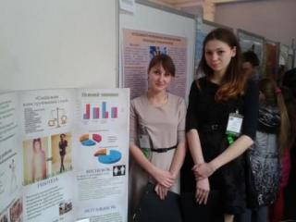
2015 р. - Корягіна Анастасія та Жигіль Марія стали фіналістами на Всеукраїнському конкурсі Intel-Eko Україна 2015, що є національним етапом Міжнародного конкурсу науково-технічної творчості школярів INTEL - ISEF. Для участі в науковому заході разом із своїм керівником практичним психологом-методистом Живолуп Л.В. дівчата розробили проект "Соціальне конструювання статі".

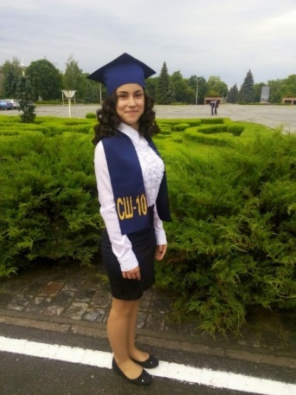
18-19 листопада 2015 р. - Руденко Анастасія - учасниця ІІІ Всеукраїнської науково-практичної конференції молодих учених та студентів «Новітні інформаційно-комунікаційні технології в освіті», м. Полтава, Секція 3. Формування інформаційної культури та ІКТ-компетентності учасників навчально-виховного процесу, назва доповіді: «Культура і наука – шлях до інноваційно-освіченої особистості».

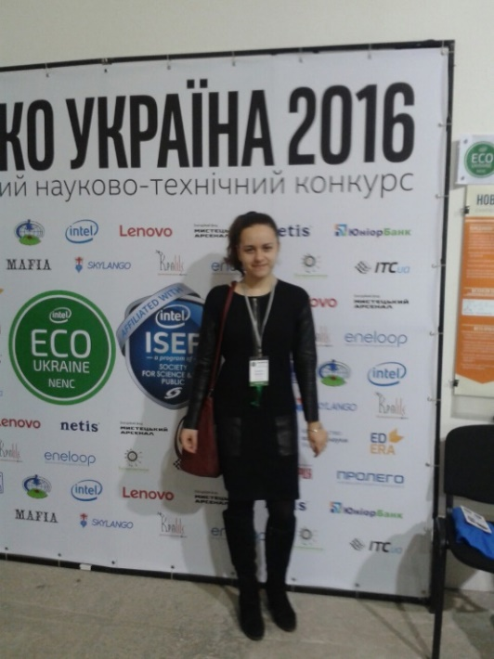
16-19 лютого 2016 р. у м. Київ – Бородиня Єлизавета, випускниця 2016 року, здійснила прорив у захисті наукових робіт та вийшла на міжнародний рівень.
Ставши переможницею у всеукраїнському конкурсі наукової творчості учнів Intel Eco Ukraine (національому етапі міжнародного конкурсу Intel International Science and Engineering Fair (Intel ISEF), вона відправилася на міжнародну конференцію (18-21 квітня 2016 р. - Бородиня Єлизавета представляла Україну на Міжнародному конкурсі IFSES 2016 у м. Гвадалахара, Мексика) та захистила свою роботу з психології (Тема: «Соціально-психологічний феномен брехні», захист роботи проходив англійською мовою), спонукаючи присутніх знайти місто Кременчук на мапі світу. Маючи міцні фундаментальні знання, Єлизавета виборола право навчатися на бакалавраті в університеті Швейцарії.

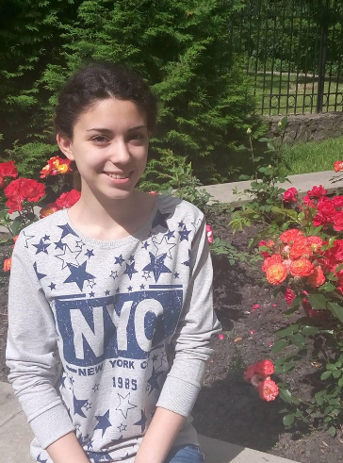
Мілена Васильєва та Кондакова Анастасія цей навчальний рік розпочали у Сполучених Штатах Америки, як переможці програми FLEX.
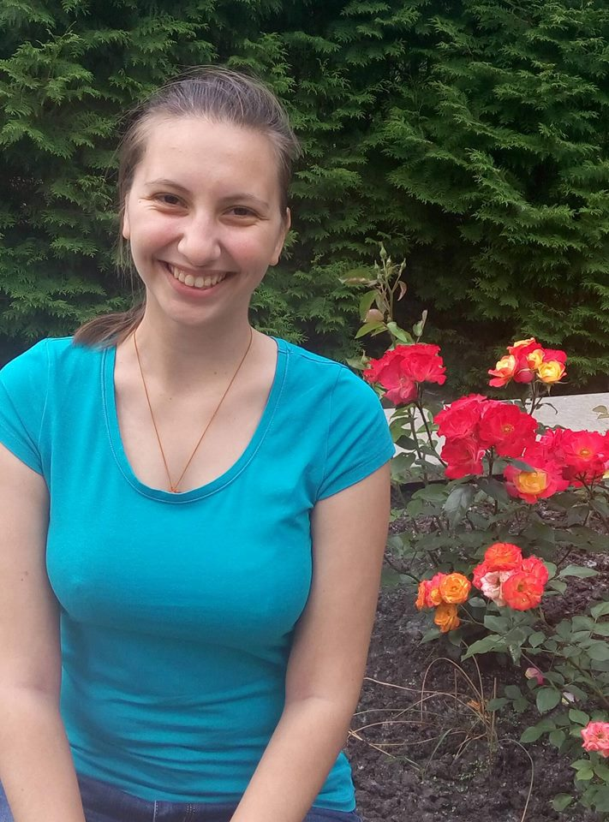

16-17 листопада 2016 р. - Піскова Анастасія – учасниця IV Всеукраїнської конференції молодих учених і студентів "Новітні інформаційно-комунікаційні технології в освіті", м. Полтава, Секція 4. Застосування мобільних технологій у навчанні. Назва доповіді: «Що таке «Mobile Learning» і де цьому навчитися?»).

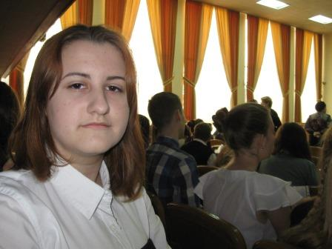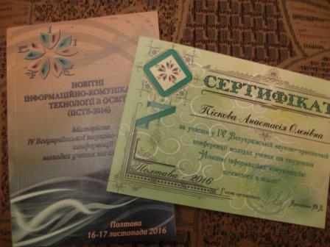

Чужа Уляна, 5-Б - учасниця Міжнародного конкурсу блогерів

Кохно Анастасія, 8-Б – учасник заочного етапу XXІ Білоруської конференції. Тема наукової роботи: «Обережно, Інтернет!»

Артем Харченко (11-А) та Анастасія Дунець (11-Б) – переможці заочного етапу, Артем Харченко – фіналіст і дипломант Національного туру Міжнародного конкурсу Infomatrix-2017 Міжнародного конкурсу Infomatrix-2017 за категорією «Короткометражний фільм» за темою «Подолати лихо (Тріумф над небезпекою)».

